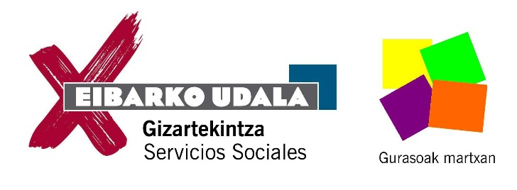
BABESLEA: Osasun Publikoaren eta Adikzioen zuzendaritza. Eusko Jaurlaritza / Dirección de Salud Pública y Adicciones. Gobierno Vasco.

IKASTAROA / CURSO:
IKASTALDIAK: FAMILIA, ESKOLA ETA LAGUNAK / APRENDIZAJES: FAMILIA, ESCUELA, AMIGOS/AS
Seme-alabak, Lehen Hezkuntzan dituzten gurasoei zuzenduta / Dirigido a padres y madres de niñas/os en Educación Primaria.

1.go SAIOA / SESIÓN
Komunikazioa: familia-eskola / Comunicación: famila-escuela
Motibazioa eta ikasteko ohiturak / Motivación y hábitos de estudio
2. SAIOA / SESIÓN
Erlazio sozialen garrantzia / Importancia de las relaciones sociales
Erlazionatzen ikasten: aniztasuna eta generoa / Aprender a relacionarse: diversidad y género

Egunak / Días: azaroak 12 eta 25 / 12 y 25 de noviembre
Ordua eta lekua / Horario y lugar: 18:30-20:30, PORTALEA (2. Pisuan / 2º piso)
Hizlaria / Ponente: BAIKARA
Hizkuntza / Idioma: Erderaz

INSKRIPZIOA / INSCRIPCIÓN
Ikastetxea / Centro escolar:
Izen-abizenak / Nombre y apellidos:
Telefonoa / Teléfono: E-maila:
BIDALI / ENVIAR
- Ikastetxe bakoitzeko Guraso Elkarteak / Asociación de padres/madres de cada centro escolar
- gizartekintza@eibar.eus

